1.Entidades principales
Usuario
Atributos:
- ID_Usuario
- ID_Entidad
- Nombre
- Fecha_De_Nacimiento
- Email
- Contraseña
- Fecha_De_Registro

Descripción: Representa a cada estudiante dentro de la aplicación. Incluye datos mínimos necesarios para identificar al usuario y proteger su cuenta.

Calendario
Atributos:
- ID_Calendario
- ID_Usuario
- Fecha_Evento
- Tipo_De_Evento
- Descripcion_Evento
Descripción: Permite gestionar las tareas académicas del usuario y los recordatorios automáticos.

TecnicaEstudio
Atributos:
- ID_Tecnica
- Nombre_Tecnica
- Descripcion_TecnicaEstudio
- Tipo_TecnicaEstudio
Descripción: Conjunto de técnicas sugeridas por la aplicación, útiles para generar recomendaciones personalizadas.
MetodoEstudio
Atributos:
- ID_Metodo
- Nombre_Metodo
- Descripcion_Metodo
- Categoria
Descripción: Conjunto de métodos sugeridos por la aplicación. Se asignan a estudiantes dependiendo de la asignatura y sus preferencias.
Recomendacion
Atributos:
- ID_Recomendacion
- ID_Usuario
- ID_Tecnica
- Fecha_Recomendacion
- Efectividad
Descripción: Registra qué técnica se recomienda a cada usuario y cómo ha funcionado en la práctica.

ArchivoEstudio
Atributos:
- ID_Archivo
- ID_Usuario
- Tipo_De_Archivo
- Nombre_Archivo
- Ruta_De_Almacenamiento
- Fecha_De_Subida
Descripción: Material de estudio subido por el usuario. Se almacena en espacios seguros y cifrados.

MetricasEstudio
Atributos:
- ID_Metrica
- ID_Usuario
- Horas_De_Estudio
- Tiempo_De_Concentración
- Uso_De_Tecnicas
- Fecha_Registro
Descripción: Representa las estadísticas que usa la app para personalizar las recomendaciones y mostrar progreso.

Entidad / Organismo
Atributos:
- ID_Entidad
- Nombre_Entidad
- Tipo
- Ubicacion
Descripción: Centro educativo, institución, organismo o academia a la que pertenece el estudiante. Sirve para organizar usuarios por colegios,institutos, universidad, etc.

Asignatura
Atributos:
- ID_Asignatura
- ID_Entidad
- Nombre_Asignatura
Descripción: Materias impartidas por la entidad educativa. Sirven para asociar usuarios con sus estudios y generar recomendaciones según el tipo de asignatura.

2.Relaciones en MongoDB

Usuario — Entidad
Tipo de relación: (N : 1)
Explicación (MongoDB):
- Muchos usuarios pueden pertenecer a la misma entidad.
- Cada usuario guarda solo el ID de la entidad.
- No se usa una "tabla intermedia" porque MongoDB no lo necesita.

Entidad — Asignatura
Tipo de relación: (1 : N)
(Una Entidad imparte muchas Asignaturas)
Explicación (MongoDB):
- Una entidad ofrece muchas asignaturas.
- Cada asignatura solo referencia la entidad.
- No se embeben asignaturas dentro de entidad porque pueden ser cientos.

Usuario — Asignatura
Tipo de relación: (N : M)
Un usuario puede matricularse en muchas asignaturas.
Una asignatura puede tener muchos usuarios matriculados.
En MongoDB se representa con un array dentro del Usuario
Explicación (MongoDB):
- Un usuario puede tener varias asignaturas → se ponen en un array.
- Una asignatura tiene varios usuarios → MongoDB no necesita representarlo.
- No se usa tabla intermedia

Asignatura — MetodoEstudio
Tipo de relación: (N : M)
La relación se gestiona cuando el usuario recibe un método, no antes.

Usuario — MetodoEstudio (por asignatura)
Tipo de relación: ( N : M)
Explicación (MongoDB):
- Un usuario puede tener muchos métodos.
- Cada asignatura puede estar asociada a diferentes métodos dependiendo del perfil del usuario.
- No es que el método dependa de la asignatura, sino que la combinación Usuario + Asignatura determina qué métodos se recomiendan, es decir, el perfil del usuario dentro de esa asignatura concreta

Usuario — Calendario

Tipo de relación: (1 : N)
Explicación (MongoDB):
- Un usuario puede tener muchos eventos en su calendario.
- Se usa referencia por ID.

3.Implementación en MongoDB
Colección Usuario: relación con Entidad (ID_Entidad) y el array con asignaturas (N:M)
{
"_id": "USR001",
"ID_Entidad": "ENT001",
"Nombre": "Cristina Sandoval",
"Fecha_De_Nacimiento": "2002-04-06",
"Email": "cristina@example.com",
"Contraseña": "hashed_password_123",
"Fecha_De_Registro": "2025-12-01",
"Asignaturas": ["ASG001", "ASG002", "ASG003"]
}

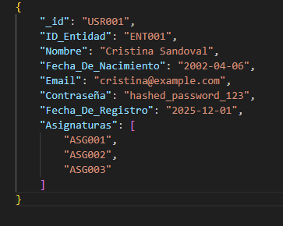

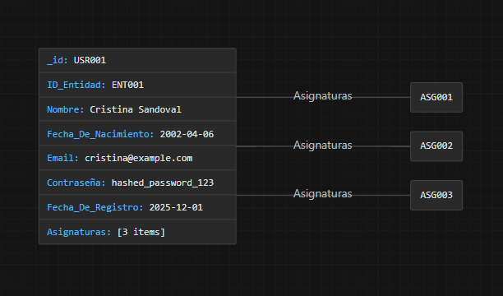

Colección: Entidad / Organismo
{
"_id": "ENT001",
"Nombre_Entidad": "IES Tecnológico Málaga",
"Tipo": "Instituto",
"Ubicacion": "Málaga, España"
}
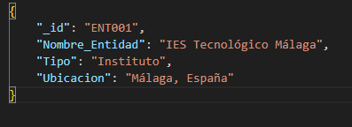
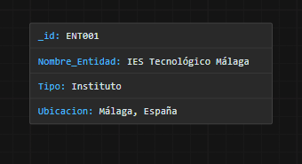
Colección: Asignatura
Relacionada con la entidad.
{
"_id": "ASG001",
"ID_Entidad": "ENT001",
"Nombre_Asignatura": "Programación"
}

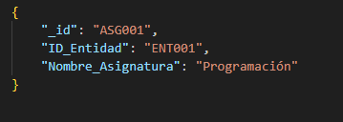
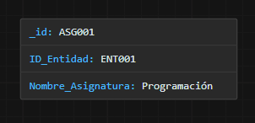

Colección: Calendario
Eventos propios de cada usuario

{
"_id": "CAL001",
"ID_Usuario": "USR001",
"Fecha_Evento": "2025-12-15",
"Tipo_De_Evento": "Examen",
"Descripcion_Evento": "Examen final de Programación"
}

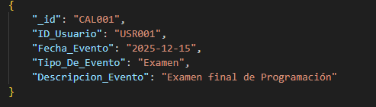
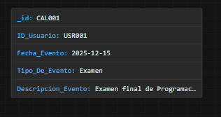
Colección: TecnicaEstudio
{
"_id": "TEC001",
"Nombre_Tecnica": "Pomodoro",
"Descripcion_TecnicaEstudio": "Estudiar en intervalos de 25 minutos con 5 minutos de descanso.",
"Tipo_TecnicaEstudio": "Concentración"
}
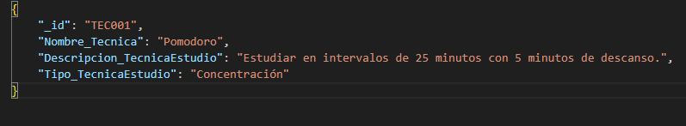
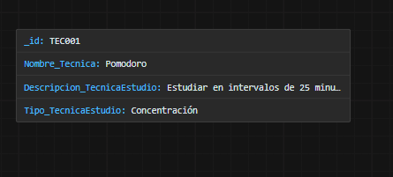

Colección: MetodoEstudio
{
"_id": "MET001",
"Nombre_Metodo": "Mapas Mentales",
"Descripcion_Metodo": "Organización gráfica del contenido.",
"Categoria": "Visual"
}
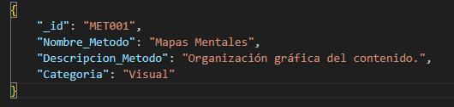
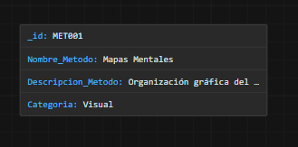

Colección: Recomendación
{
"_id": "REC001",
"ID_Usuario": "USR001",
"ID_Tecnica": "TEC001",
"Fecha_Recomendacion": "2025-12-02",
"Efectividad": 8.5
}
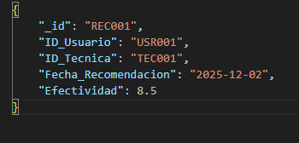
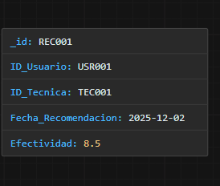
Colección: ArchivoEstudio
{
"_id": "ARC001",
"ID_Usuario": "USR001",
"Tipo_De_Archivo": "PDF",
"Nombre_Archivo": "apuntes_programacion.pdf",
"Ruta_De_Almacenamiento": "/uploads/USR001/apuntes_programacion.pdf",
"Fecha_De_Subida": "2025-12-01"
}

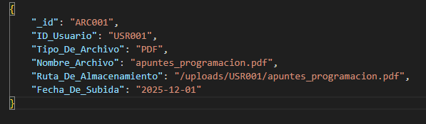
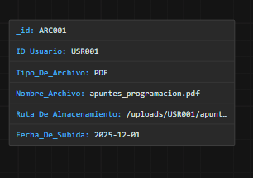
Colección: MetricasEstudio
{
"_id": "METR001",
"ID_Usuario": "USR001",
"Horas_De_Estudio": 3.5,
"Tiempo_De_Concentración": 210,
"Uso_De_Tecnicas": ["TEC001", "TEC003"],
"Fecha_Registro": "2025-12-02"
}
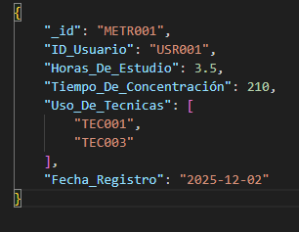
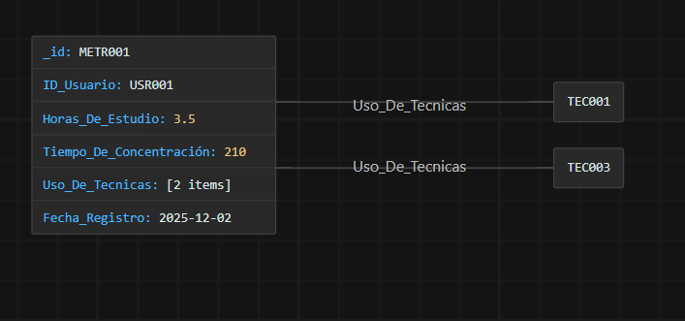

4.Cambios generales al pasar de SQL a MongoDB
En el modelo relacional original existían:
- Tablas independientes con claves primarias .
- Relaciones 1:N mediante claves foráneas.
- Relaciones N:M mediante tablas intermedias (Usuario_Asignatura, Asignatura_Metodo, etc.).
- Reglas de integridad referencial estrictas.
MongoDB trabaja con documentos y colecciones, por lo que fue necesario:
- Eliminar todas las tablas intermedias
Ya no son necesarias gracias a los arrays dentro de los documentos.
-Reemplazar claves foráneas por referencias simples (ID_Entidad, ID_Usuario, etc.)
Porque MongoDB no usa FOREIGN KEY ni JOIN.
- Mantener cada entidad como colección separada
Para asegurar independencia, escalabilidad y claridad del modelo.
4.1. Explicación de los cambios
- Relación Usuario — Entidad (N:1)
Antes (SQL):
- Usuario tenía una clave foránea ID_Entidad.
Ahora (MongoDB):
- Se mantiene igual, pero como referencia simple.
- No se necesitan restricciones ni validaciones automáticas.
Motivo del cambio:
MongoDB no usa claves foráneas; por ello, se conserva solo el identificador como referencia.

- Relación Entidad — Asignatura (1:N)
Antes (SQL):
- Asignatura tenía ID_Entidad como clave foránea.
Ahora (MongoDB):
- Exactamente igual: se mantiene un atributo ID_Entidad dentro de cada asignatura.
Motivo:
Las asignaturas son muchas, por lo que no deben ir dentro de una entidad.

- Relación Usuario — Asignatura (N:M)
Este es uno de los cambios más importantes.
Antes (SQL):
- Existía una tabla intermedia Usuario_Asignatura.
Ahora (MongoDB):
- La tabla intermedia desaparece.
- En Usuario se añade un array:
"Asignaturas": ["ASG001", "ASG002", "ASG003"]
Motivo:
- MongoDB permite representar N:M con arrays.
- Se optimiza la operación principal: consultar asignaturas del usuario.

- Relación Asignatura — MetodoEstudio (N:M)
Antes (SQL):
- Tabla intermedia que conectaba asignaturas con métodos.
Ahora (MongoDB):
- No se modela directamente.
- Solo aparece la relación cuando un usuario recibe una recomendación.
Motivo:
La relación no es global, sino dependiente del perfil del usuario →
por eso solo existe en la colección Recomendacion.

- Relación Usuario — MétodoEstudio (N:M por asignatura)
Antes (SQL):
- Requería tabla intermedia con usuario + asignatura + método.
Ahora (MongoDB):
- Se registra únicamente en la colección Recomendacion.
- No existe una tabla intermedia.
Motivo:
La recomendación depende del contexto del usuario(perfil), no de la asignatura global.

- Relación Usuario — Calendario (1:N)
Antes (SQL):
- Calendario tenía clave foránea a Usuario.
Ahora (MongoDB):
- Se mantiene igual, con ID_Usuario.
Motivo:
Cada usuario puede tener muchos eventos y es mejor una colección independiente.

Tablas eliminadas en la migración
Las siguientes tablas del modelo relacional ya no existen en MongoDB:
Tabla SQL | Motivo de eliminación
Usuario_Asignatura | Sustituida por un array dentro de Usuario
Asignatura_Metodo | Relación implícita en Recomendacion
Usuario_Metodo | Ahora asociado mediante Recomendacion
Estas eliminaciones son una consecuencia directa de la flexibilidad del modelo documental.

Enlace a repositorio Optativa →

